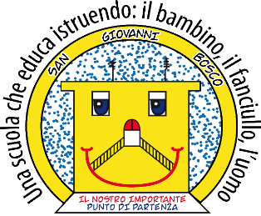


Ministero dell’istruzione e del merito

ISTITUTO COMPRENSIVO STATALE - “San Giovanni Bosco”
C.so Fornari, 168 - 70056 - MOLFETTA (Ba) - Tel 0803381209
Codice Fiscale N° 80023470729 Codice iPA: istsc_baic882008 Codice Univoco Ufficio: UFEUNT
E-mail: baic882008@istruzione.it baic882008@pec.istruzione.it
Web: www.icsbosco.edu.it

PROGETTAZIONE CURRICOLARE/

(ATTIVITA’ EDUCATIVE E DIDATTICHE) ANNUALE

S. DELL’INFANZIA/

SCUOLA PRIMARIA /

S. SECONDARIA DI I GRADO

A.S. …………..

PREMESSA (analisi contesto desunta dal PTOF)

- CONTINUITÀ E UNITARIETÀ’ DEL CURRICOLO: ARTICOLAZIONE

- DISCIPLINE DEL CURRICOLO/CAMPI DI ESPERIENZA: premessa, obiettivi di apprendimento e scansione temporale, abilità conoscenze, competenze attese , livelli minimi di competenza raggruppati per nuclei tematici della disciplina

RIFERIMENTO AL CURRICOLO DI CITTADINANZA E PER LE COMPETENZE DIGITALI

RIFERIMENTO AL CURRICOLO di sviluppo competenze europee come rubricato per ciascun ordine di scuola

STRATEGIE METODOLOGICO-DIDATTICHE

STRATEGIE DI INTERVENTO PER GLI ALUNNI CON BISOGNI EDUCATIVI SPECIALI

AMBIENTE DI APPRENDIMENTO

STRUMENTI/CRITERI/MODALITA’ DI VERIFICA E VALUTAZIONE STRUMENTI/ CRITERI/MODALITA’ DI VERIFICA E VALUTAZIONE DEL COMPORTAMENTO

PER IL CONSIGLIO D’INTERCLASSE/INTERSEZIONE
IL PRSIDENTE COORDINATORE
IL SEGRETARIO

